POLÍTICA DE CALIDAD

En ALTAVIA prestamos servicios y asesorías en ingeniería vial, especialmente adaptadas a las necesidades de nuestros clientes en diversos ámbitos productivos, a través de un sistema de gestión de la calidad que cumple con los requisitos del cliente, legales, reglamentarios y los de la norma ISO 9001:2015.

Para esto nos comprometemos a:

- Aumentar la satisfacción del cliente
- Mejorar continuamente los procesos de la organización
- Trabajar con personal competente
- Innovar en la tecnología utilizada en sus servicios para evaluar factores claves y lograr beneficios tangibles para el cliente

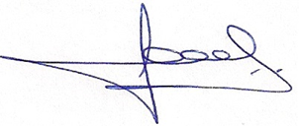

Felipe Halles A.
Gerente General

